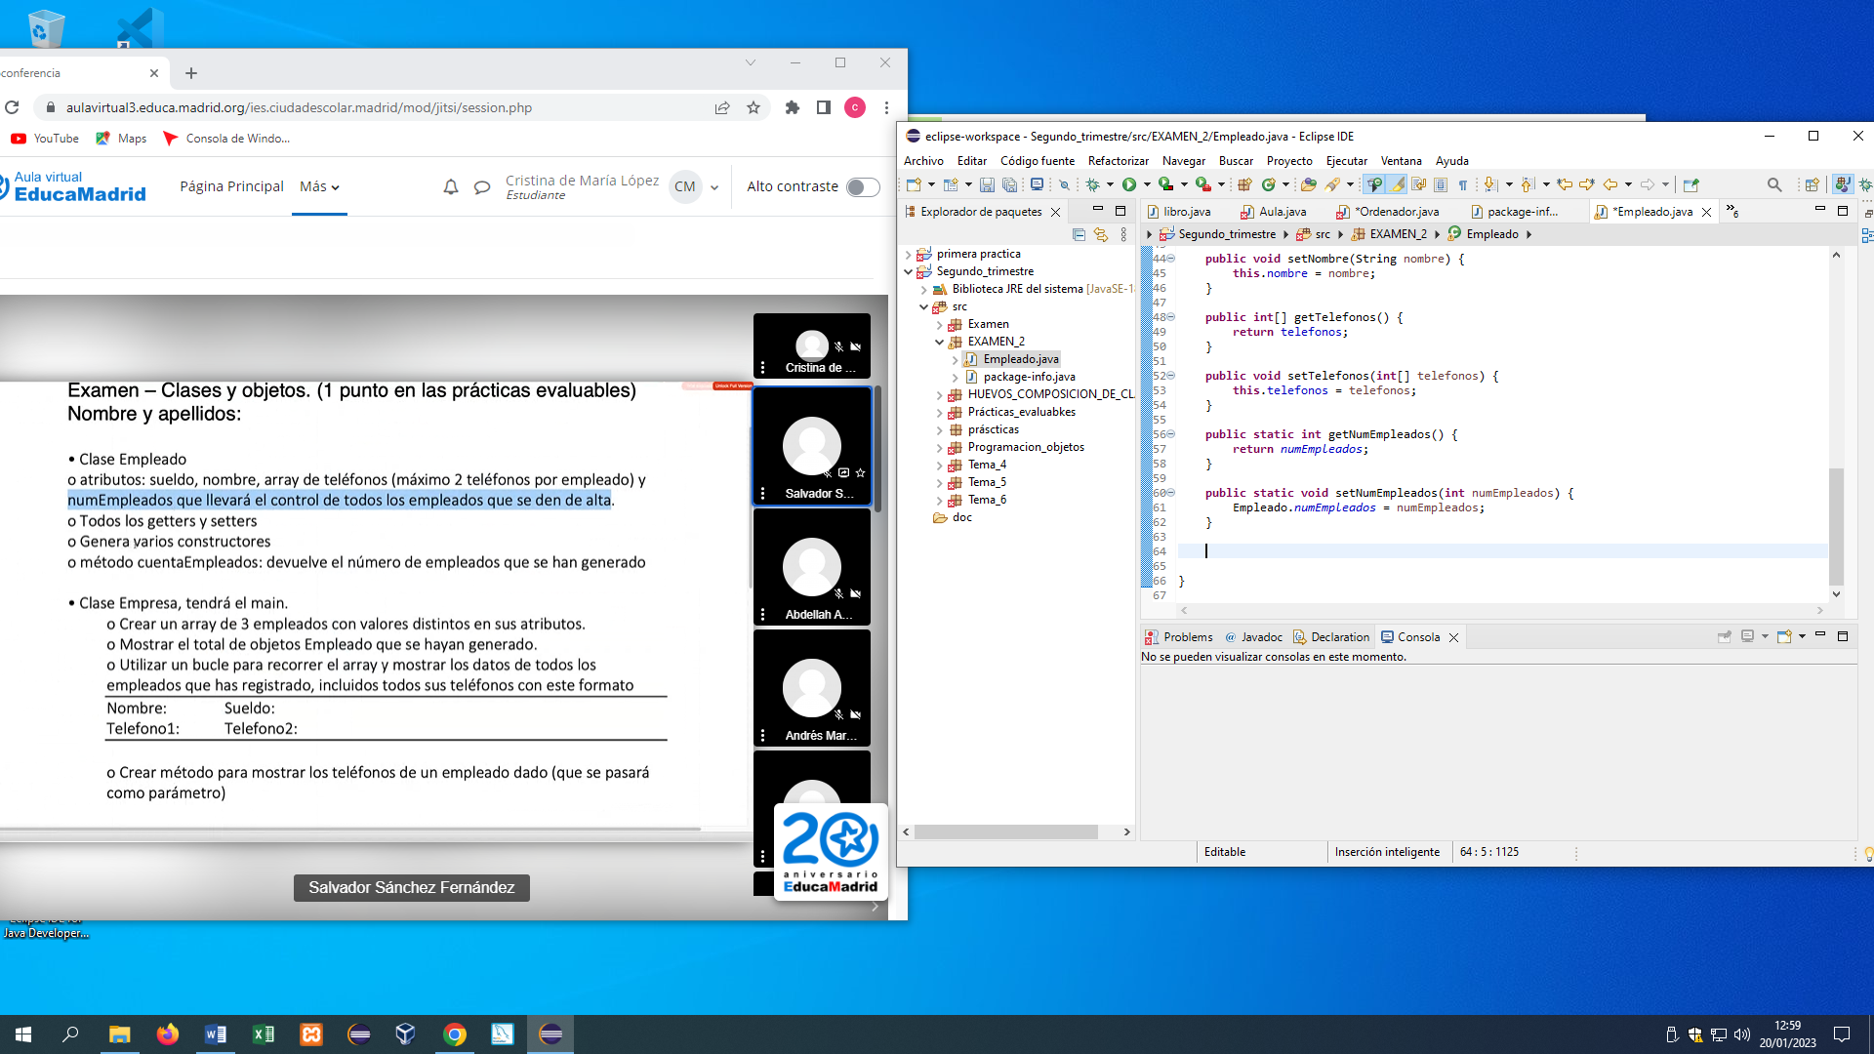

**Empleado**

**package** EXAMEN_2;

**public** **class** Empleado {

**private** **double** sueldo;

**private** String nombre;

**private** **int** [] telefonos = **new** **int** [2];

**private** **static** **int** *numEmpleados*;

//constructores

**public** Empleado(**double** sueldo, String nombre, **int**[] telefonos) {

**super**();

**this**.sueldo = sueldo;

**this**.nombre = nombre;

**this**.telefonos = telefonos;

*numEmpleados* ++;

}

//getter y setter

**public** Empleado(String nombre) {

**super**();

**this**.nombre = nombre;

*numEmpleados* ++;

}

**public** Empleado() {

*numEmpleados* ++;

}

**public** **double** getSueldo() {

**return** sueldo;

}

**public** **void** setSueldo(**double** sueldo) {

**this**.sueldo = sueldo;

}

**public** String getNombre() {

**return** nombre;

}

**public** **void** setNombre(String nombre) {

**this**.nombre = nombre;

}

**public** **int**[] getTelefonos() {

**return** telefonos;

}

**public** **void** setTelefonos(**int**[] telefonos) {

**this**.telefonos = telefonos;

}

**public** **static** **int** getNumEmpleados() {

**return** *numEmpleados*;

}

**public** **static** **void** setNumEmpleados(**int** numEmpleados) {

Empleado.*numEmpleados* = numEmpleados;

}

//TOSTRING

@Override

**public** String toString() {

**return** "_____________________________________\n Nombre"

+ nombre + "\tSueldo" + sueldo + "\n "+

"telefono 1" + telefonos[0] + "\ttelefono 2: " + telefonos [1] + "\n" +

"_______________________";

}

}

**EMPRESA (PRINCIPAL)**

**package** EXAMEN_2;

**import** java.util.Arrays;

**public** **class** Empresa {

**static** Empleado *arrayEmpleados* [] = **new** Empleado[3];

**public** **static** **void** main(String[] args) {

//ARRAYS

//empleado 1

Empleado e1 = **new** Empleado (1000, "Paco", **new** **int**[] {1,5});

//empleado 2

**int** arrayTlfs [] = {152425, 562431};

Empleado e2 = **new** Empleado (2000, "Paco", arrayTlfs);

//empleado 3

Empleado e3 = **new** Empleado (1200, "Maria", **new** **int** [] {1152,56328});

System.***out***.println(Empleado.*getNumEmpleados*());

//array grupal

Empleado arrayEmpleados [] = {e1,e2,e3};

Empresa.*arrayEmpleados*[0] = e1;

Empresa.*arrayEmpleados*[1] = e2;

Empresa.*arrayEmpleados*[2] = e3;

//bucle

**for** (Empleado a: arrayEmpleados) {

System.***out***.println(a);

}

**for** (**int** a=0; a<arrayEmpleados.length; a++) {

System.***out***.println(arrayEmpleados[a]);

}

Empresa.*muestraTelefonos*(e2);

*muestraTelefonos*(e2);

Empresa.*muestraTelefonosNombre*("paco");

}

//metodo muestra Telefonos

**public** **static** **void** muestraTelefonos(Empleado a) {

System.***out***.println(Arrays.*toString*(a.getTelefonos()));

}

**public** **static** **void** muestraTelefonosNombre (String nombre) {

//recorrer array empleado = for

//seleccionar los que tengan ese nombre = equals

//mostrar sus telefonos = arrays.toString

//array grupal

**for**(Empleado var: *arrayEmpleados*) {

**if**(var.equals(nombre)) {

System.***out***.println(Arrays.*toString*(var.getTelefonos()));

}

}

}

}

**ORDENADORES**

**package** Examen;

**public** **class** Ordenador {

**private** String memoria;

**private** **int** consumo;

**private** /*static*/ **int** consumoTotal;

**private** **static** **int** *cuentaOrdenadores*;

**public** Ordenador (){

**this**.memoria = "ramo";

**this**.consumo = 0;

*cuentaOrdenadores* ++;

}

**public** Ordenador (String mem, **int** consum, **int** consumTo) {

**this**.consumo = consum;

**this**.memoria = mem;

consumoTotal += consumo;

}

//get memoria

**public** **void** getMemoria (String memoria) {

**this**.memoria = memoria;

}

//set memoria

**public** String setMemoria() {

**return** memoria;

}

//get consumo

**public** **void** getConsumo (**int** consum) {

**this**.consumo = consum;

}

// set consumo

**public** **int** setConsumo() {

**return** consumo;

}

**public** **int** getconsumoTotal() {

**return** consumoTotal;

}

**public** **void** getConsumoTotal(**int** consumototal) {

**this**.consumoTotal = consumototal;

}

**public** **int** setConsumoTotal() {

**return** consumoTotal;

}

//método tostring

**public** String toString() {

String cadena = "datos del ordenador \n";

cadena += "Memoria: " + **this**.setMemoria() + " \n ";

cadena += " Consumo: " + **this**.setConsumo() + " \n ";

cadena += " \n ";

cadena += " - ".repeat(10);

**return** cadena;

}

//mostrar total consumido

//equals

@Override

**public** **boolean** equals (Object obj) {

Ordenador otro = (Ordenador) obj;

**if** (**this**.memoria.equals(otro.memoria) || **this**.consumo == otro.consumo) {

System.***out***.println("Los ordenadores son iguales");

**return** **true**;

}

**else** {

System.***out***.println("Los ordenadores son distintos");

**return** **false**;

}

}

//Método sube consumo

**public** **void** subeConsumo(**int** porcentaje) {

**this**.consumo = (porcentaje\***this**.consumo)/100;

}

}

**AULA**

**package** Examen;

**import** java.util.Arrays;

**public** **class** Aula {

**public** **static** **void** main(String[] args) {

//Array

Ordenador ram1 = **new** Ordenador ("ram1", 10);

Ordenador ram2 = **new** Ordenador ("ram2", 20);

Ordenador ram3 = **new** Ordenador ("ram3", 30);

Ordenador misOrdenadores[] = {ram1, ram2, ram3};

**int** lonArrays = misOrdenadores.length-1;

**for**(**int** i=0; i==lonArrays; i++) {

misOrdenadores[i].getConsumo(10*1);

}

*recorreArray*(misOrdenadores);

ram1.equals(ram2);

System.***out***.println();

}

**public** **static** **void** recorreArray(Ordenador[] ordenador) {

**for**(**int** i=0; i<=ordenador.length-1; i++) {

System.***out***.println(ordenador[i].toString());

}

}

**public** **static** **void** maxConsumo(Ordenador ordenador[]) {

Ordenador max=ordenador[0];

**for**(**int** i=0; i<ordenador.length; i++) {

**if** (ordenador[i].getConsumo()>max.getConsumo()) {

max=ordenador[i];

}

}

System.***out***.println(max.toString());

}

}